生活垃圾焚烧发电厂渗滤液全部入炉焚烧技术
来源:环境工程技术学报 作者:卜银坤
摘要
生活垃圾焚烧发电厂的垃圾渗滤液含有多种有害有机物、重金属等,CODCr和BOD5远高于城市污水,氨氮浓度高,并具有很强的恶臭味,必须彻底无害化处理;当前国内绝大部分垃圾发电厂的垃圾渗滤液处理方法多为生物法、物化法或其联合处理,这些方法过程复杂、成本昂贵、无害化相对不够彻底。追溯了垃圾渗滤液的来源,提出基于垃圾元素分析的燃烧计算和热力计算数据设计的垃圾焚烧发电锅炉,理论上只有将垃圾渗滤液全部入炉焚烧,才不会影响锅炉功率、效率、排烟温度等参数,提出了渗滤液全部入炉焚烧的具体工艺,即渗滤液的充分细雾,雾化渗滤液喷入口的数量及其相应位置和角度,渗滤液喷入量如何随入炉垃圾焚烧量自动跟踪相匹配等,旨在进一步完善垃圾无害化焚烧技术。
焚烧城市生活垃圾可使垃圾减重80%,减容90%,还能将其余热发电或直接工业应用,实现生活垃圾无害化、减量化和资源化,焚烧处理已经成为国际上处理垃圾和医疗、医药危险废物的主流技术。与此同时,垃圾在焚烧炉前的贮坑中产生的毒性强,氨氮浓度高,并具有很强恶臭味的渗滤液必须经过彻底无害化处理,垃圾焚烧后的烟气必须经过严格的净化并符合环保要求才能排放,这也是垃圾焚烧无害化处理的重要内容。
因为垃圾渗滤液是在其物流最终处理位置,即在垃圾填埋场或垃圾焚烧发电厂的贮坑中,经数天挤压、厌氧发酵从垃圾中沥出的,而垃圾工业分析和元素分析数据的一级样品来自垃圾产生源功能区,因此,垃圾渗滤液原本就是垃圾工业分析或元素分析中含水量(War)的一部分,是因为垃圾的特殊物性和在贮坑中的特殊条件而被分离的。研究表明,War为33%的水煤浆和War为34.63%的褐煤均能够在炉膛内正常连续燃烧。笔者研究认为:基于包括全水分在内的垃圾元素分析数据的燃烧计算和热力计算设计的垃圾焚烧发电锅炉,只有将垃圾渗滤液全部回喷入炉焚烧,理论上才不影响锅炉功率、效率、排烟温度等设计参数,其关键技术是渗滤液的充分细雾,雾化渗滤液喷入口的数量及相应位置和角度,渗滤液喷入量如何与入炉垃圾焚烧量自动跟踪相匹配。将垃圾渗滤液全部入炉焚烧彻底无害化,是简单、经济、科学的手段;将垃圾发电项目中的“锅”和“炉”一体化设计、制造和安装,锅炉的性能将会更好,项目的建设费用会更低,锅炉的使用寿命会更长。
当前国内绝大部分垃圾发电厂的渗滤液采用生物法、物化法或其联合方法进行处理,这些方法过程复杂、成本昂贵、无害化相对不够彻底。笔者提出了将垃圾渗滤液全部入炉焚烧的方案,并就方案的科学性、技术性和工艺可行性进行分析。
1渗滤液及其性质
1.1渗滤液的来源
垃圾发电项目筹划时技术准备的内容之一是获取项目所在地垃圾的特性参数。用于垃圾发电锅炉设计的生活垃圾物理成分、工业分析和元素分析的一次样品,来自垃圾产生源功能区的原始垃圾,经分选、破碎、缩分后[2,4]作为分析样品,比垃圾发电厂垃圾接收大厅的垃圾更具有代表性和稳定性。中国大中城市生活垃圾的物理组成主要包括厨余、纸布、皮革、塑料、橡胶、竹木、纺织品、动植物残体等,工业分析和元素分析的低位热值(Qar)一般为4 186~5 807 kJ∕kg,War一般为30%~50%,其中厨余垃圾对War的贡献最大。生活垃圾工业分析水分类似燃煤的工业分析全水分,包括垃圾细微通道内的内水(War,n)和附着在其物理组成物表面的外水(War,w),即War=War,n+War,w。生活垃圾在产生、收集、转运、存贮的过程中,会有一定的废水(主要是外水)沥出,按照环保要求垃圾运输过程封闭必须严密,其受雨水的淋浴概率较低且可以预防,因此到达垃圾焚烧发电厂的垃圾War一般小于50%。
垃圾焚烧发电厂锅炉前端贮坑中的垃圾,经过多天的挤压、厌氧发酵而产生的组分复杂、有机物浓度较高的废水,称之为生活垃圾渗滤原液,简称渗滤液,其质量占垃圾总质量的比例一般为10%~30%。
垃圾发电厂的垃圾贮坑设计得比较大且分隔为两部分,使存贮垃圾按入坑先后交替入炉,从而使入坑垃圾有足够时间挤压、厌氧发酵和沥滤,同时还专门设计了便于渗滤液沥出、存贮、输出的系统,使入炉焚烧的垃圾含水量相对降低,热值相对升高,以利于垃圾的烘干、着火、燃烧和燃尽。
1.2渗滤液成分
渗滤液的沥出主要涉及微生物的代谢过程或生化过程,没有常规的化学变化和原子反应,因此垃圾总热值没有改变。渗滤液的90%是在垃圾产生后48 h内沥出的,其含有93种有机化合物,其中22种被列入我国和美国国家环境保护局环境优先控制的污染物名单中,有的被确认为可疑致癌物,有的被确定为促癌物或辅癌物。
渗滤液外观呈黄褐色或灰褐色,其pH为4~8,BOD5为10 000~50 000 mg∕L,CODCr为20 000~80 000 mg∕L,SS为500~10 000 mg∕L,此外还含有多种重金属。某地垃圾渗滤液的典型指标见表1。2016年《关于<垃圾发电厂渗滤液处理技术规范>征求意见稿》中,认为垃圾发电厂渗滤液水质的确定,宜以夏季丰水期实际测定的最大值为准,在无法获得实际数据时,可参照表2及同类地区垃圾发电厂的实测数据进行合理选取。
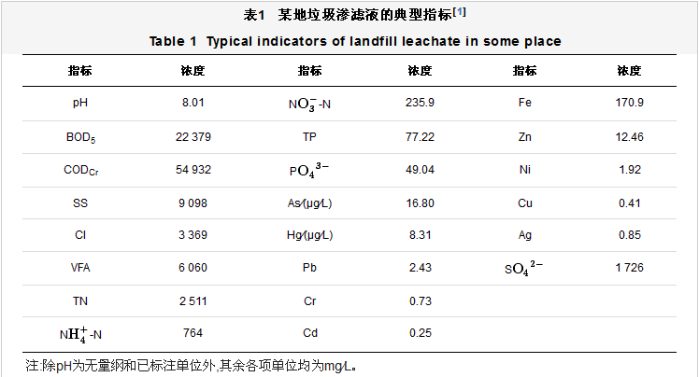
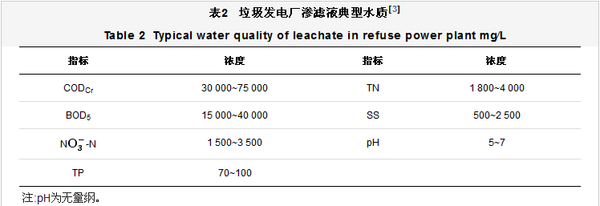
由表1、表2可见,渗滤液中有害成分虽然占比不大,但是危害却很严重,而且治理难度大,已经成为垃圾彻底无害化的难点。渗滤液的产生量与工业分析中的含水量相关,随着渗滤液的沥出,单位垃圾的热值必然相应增加。
2渗滤液处理
当前国内绝大部分垃圾发电厂的渗滤液采用独立的生物法、物化法或其联合处理方法(表3)[18]。成本高、过程复杂、无害化相对不够彻底是渗滤液处理的关键问题,所以寻找更加经济的、科学的、具有技术创新性的无害化方法成为必然。
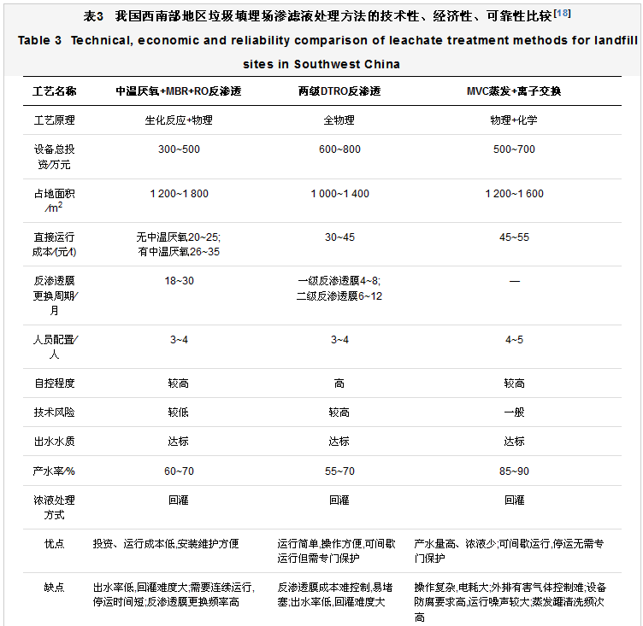
3渗滤液全部回喷焚烧的可行性
3.1 生活垃圾物理组成、元素分析、燃烧计算
根据检测及统计资料整理的某市区垃圾的物理组成平均值见表4,其对应的工业分析和元素分析平均值分别见表5和表6。
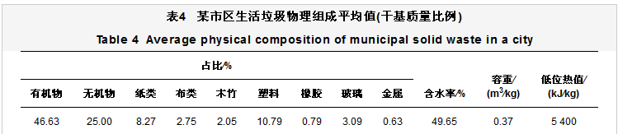
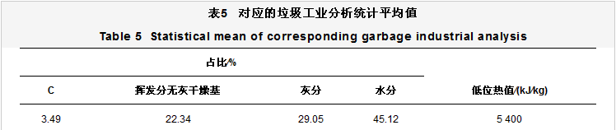
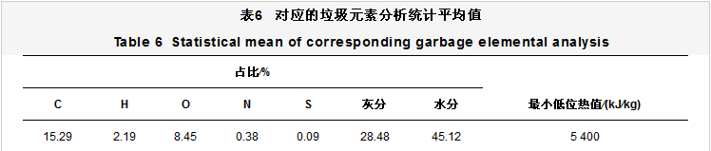
因为城市生活垃圾物理组成及热值的多变性,对垃圾的元素分析数据作20年的预测扩展性修正,最终整理出的用于垃圾焚烧发电锅炉设计的生活垃圾元素分析修正平均值见表7。燃烧空气、烟气及不同过量空气系数(α)下炉膛内的烟气理论焓值的计算公式如下:
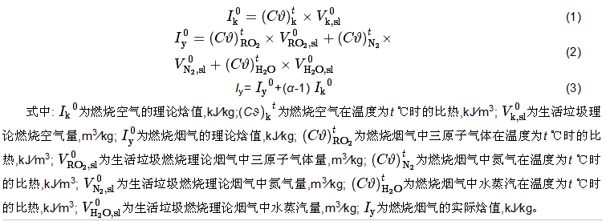
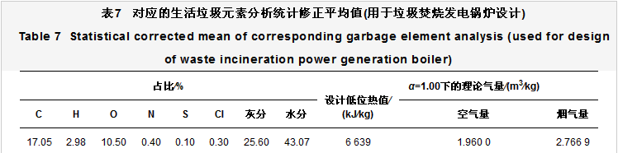
垃圾在无补充燃料情况下，根据表7数据得到的燃烧烟气焓值见表8,由表8得到不同α条件下炉膛内的理论燃烧温度见表9。
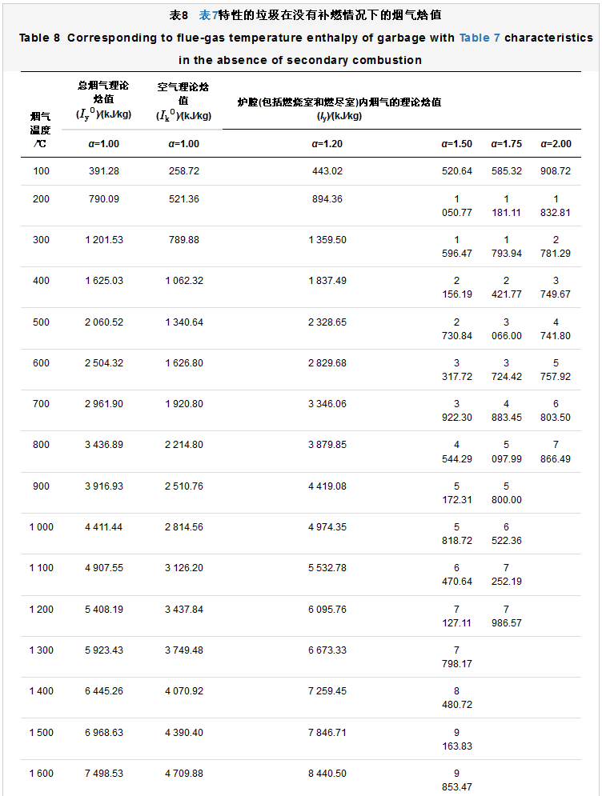
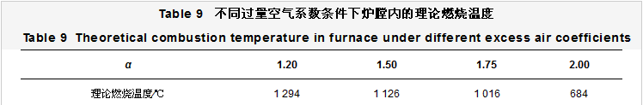
由表9可知:对于低位热值为6639 kJ∕kg、包括渗滤液在内的含水量为43.07%的某市区生活垃圾,要想独立、连续、稳定地燃烧,且燃尽室出口烟气温度不低于1000℃(标准大于850 ℃),除了合理的炉膛几何形状和尺寸外,α的大小将起决定性作用;将属于入炉垃圾的所有渗滤液细雾后均匀喷入炉内焚烧,要使焚烧连续、稳定、完全,α≤1.50时是有一定保险系数的,如果α>1.50,根据经验将需要添加辅助燃料,且α越大辅助燃料的添加量就越多。
3.2 垃圾发电厂渗滤液不能全部回喷焚烧的原因
为了使垃圾能够充分被焚烧,达到彻底无害化,受现有的燃烧技术水平所限,国内外垃圾焚烧α的现行标准普遍都很大,我国垃圾焚烧的α标准值为2.1,实际运行的垃圾发电锅炉的α多为1.80~2.22,文献推荐的α为1.7~2.5。根据表9不难看出,当前垃圾发电厂垃圾渗滤液不能全部回喷入炉焚烧的根本原因是α太大,若将渗滤液全部强行回喷入炉焚烧,势必要添加许多辅助燃料。
3.3 渗滤液全部回喷焚烧方案
垃圾的工业分析或元素分析数据是垃圾焚烧发电锅炉的燃烧计算、传热计算、结构设计的原始数据,即锅炉是按具体垃圾包括含水量在内的特性设计的,已经考虑了原本属于垃圾全水分中的渗滤液对燃烧各参数的影响。因此,只有将属于入炉焚烧垃圾的那部分渗滤液全部细雾并自动跟踪按比例回喷入炉完全焚烧后,锅炉的出力、效率、排烟温度等参数才能和理论的设计值相接近。虽然垃圾全水分跟随各种物理组成物一起入炉焚烧,计算是连续、稳定、可靠的,但是把全水分中的大部分从垃圾中分离出来(渗滤液),用不同的燃烧方式(如渗滤液的雾化悬浮燃烧和垃圾的层状往复炉排燃烧)同时在一个共用炉膛中燃烧,燃烧工况未必连续、稳定和可靠。研究认为,了解水分对垃圾焚烧过程的影响规律至关重要[25],其关键技术是渗滤液的充分细雾。
采用高温烟气引射器能够使炉膛出口1000℃的高温烟气被鼓风机出口带压来自炉前垃圾贮坑上方20℃的空气引射,并混合成温度为(300±30)℃,氧含量为16%±2%的高温低氧燃烧空气,不但可以将α降到1.2以下,而且包括燃烧室和燃尽室的炉膛内,还具有α为1.68〔引射器引射系数(u)为0.40时〕的烟气湍流强度效应,同时燃尽室以后烟道内的烟气参数和实际过量空气系数相对应的关系,与常规锅炉理论计算的完全相同,具有超低污染物生成、超低污染物排放、超高节能的综合燃烧效果。垃圾发电厂渗滤液全部回喷入炉焚烧方案原理见图1。
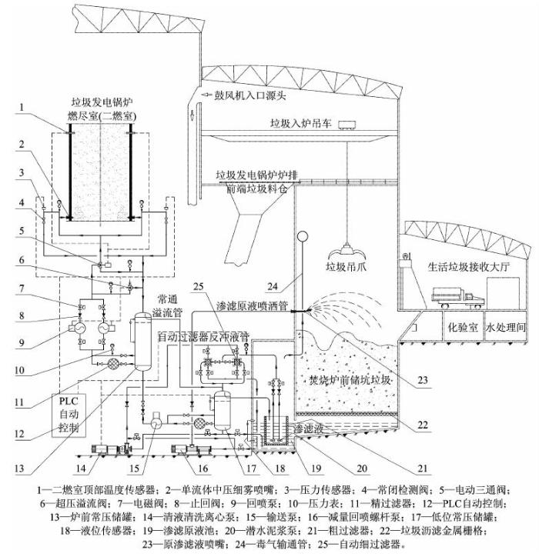
图1 垃圾发电厂渗滤液全部回喷入炉焚烧原理
由图1可知,垃圾发电厂渗滤液全部回喷入炉焚烧系统主要包括:1)渗滤液收集、减量、粗滤、输送系统；2)渗滤液自动过滤去除颗粒悬浮物并进入低位存储系统；3)渗滤液炉前增压细雾喷射系统;4)自动过滤器及部分管道适时的清洗系统。
3.3.1 渗滤液的有限减量方法
将垃圾发电厂渗滤原液池底部固体颗粒浓度高的渗滤原液连续或间断均匀喷洒在垃圾表面,随垃圾均匀入炉焚烧的工况比单独细雾回喷入炉焚烧的工况更加稳定可靠,同时也减少了单独细雾回喷的渗滤液。被喷洒的渗滤液,一部分会附着在垃圾表面一起入炉焚烧,少量水分会被蒸发,部分易挥发有毒物质也被挥发到空气中,垃圾贮坑较为封闭,蒸发的水分和有毒挥发物会被鼓风机的入口吸走,最终进入燃烧室焚烧。鉴于垃圾颗粒表面积较大,这种方法会使入炉焚烧的渗滤液减少近半,即 Wlar,sly≈0.5Wyar,sly。
3.3.2 渗滤液的过滤
渗滤液回喷入炉焚烧前必须将其有效过滤,滤去固体颗粒和悬浮杂物。渗滤液细雾前的过滤包括粗过滤器、自动细过滤器和精过滤器,过滤器的滤网孔直径[27,28]不应大于细雾喷嘴最小孔径的80%。过滤器使用一段时间后会因堵塞而影响正常过滤,且出现进出口压力差,此时,根据压差信号自动启动反冲洗,待压差消失后再恢复到过滤状态。为了不增加渗滤液的量,建议采用过滤后的渗滤清液作为冲洗介质,但相关元件和管道的防腐性能必须满足要求。
3.3.3 渗滤液的雾化
渗滤液的雾化粒径对于渗滤液入炉后炉内燃烧工况具有重要影响。虽然压缩空气介质雾化的工作压力较小(小于0.70 MPa)、喷射距离较远(接近8 m),但是,因为空气与渗滤液细雾液滴的体积比一般为25∶1[29],最佳体积比为65∶1,太多的空气进入炉膛对燃烧极为不利,焚烧的雾化渗滤液不需要太大的喷射距离,压缩空气介质雾化比机械式雾化的能耗高,所以垃圾渗滤液焚烧时应当选择机械雾化方式。
参照相关资料[27-28,32-34],入炉焚烧渗滤液机械细雾工艺管网的工作压力,宜为中压(1.21~3.45 MPa)中的较小压力(2.00 MPa);液滴粒径宜为Dv0.50<20 μm,Dv0.99<30 μm,即喷头在最小工作压力下,喷头轴线以下1 m处的平面上,测得的雾滴体积直径,小于20 μm的所有雾滴所组成的渗滤液总量,占渗滤液雾化总量体积的50%,且小于30μm的所有雾滴所组成的渗滤液总量,占渗滤液雾化总量体积的99%。
3.3.4 渗滤液的喷口数量及其位置和角度
如果对War,sly为10%~30%的垃圾渗滤液采用3.3.1节所述的回喷减量,最终入炉前的渗滤液质量最大值为 Wlar,sly=0.5War,sly=15%,则入炉焚烧垃圾的热值(Qrl)=Qar∕(1- Wlar,sly
)=7 810.588 kJ∕kg,这有利于垃圾的烘干、着火和燃烧,同时为渗滤液全部回喷入炉焚烧提供了较好的条件。α为1.20时,由表9可知,包括渗滤液在内的垃圾完全燃烧后燃烧室出口的理论烟气温度为1 294 ℃,渗滤液沥出后,据Qrl为7 810.59 kJ∕kg,由表8可知,烟气温度将升高为1 494 ℃,即使垃圾在燃烧室内燃烧了80%,烟气温度也有1 226 ℃。综合分析预测,燃烧室出口火焰中心的实际温度不会低于1 200 ℃,所以在燃烧室出口即燃尽室入口的前后壁面上布置渗滤液细雾喷嘴入口是合理的,建议前后对称,左右间距宜为0.8~1.0 m,轴线与水平方向呈5°~10°倾角,且需做冷态试验并纳入工程验收内容。
3.3.5 渗滤液的回喷管路设计
鉴于渗滤液具有较强的腐蚀性,一些管路的反冲洗不是用清水而是过滤后的渗滤清液,所以所有管路的材质均应采用1Cr18Ni9Ti;管路通径均需要根据流量按阻力计算的结果确定,溢流管道的直径相对应大些;元件连接处的密封必须可靠、耐腐;回喷泵循环管路中各元件的工作压力不应低于2.5 MPa,其余各元件的工作压力为1.0 MPa。
3.3.6 雾化垃圾渗滤液回喷量
鉴于渗滤液主要是水,其在炉内焚烧过程主要是吸热、蒸发并降低炉内烟气温度,所以将渗滤液充分细雾并喷入燃尽室后,渗滤液细雾会像气体一样弥散于高温烟气中,并迅速蒸发使烟气均匀降温,燃尽室出口的烟气温度理论上会重新回归至按垃圾元素分析数据的计算值。因此,雾化渗滤液回喷量占入炉垃圾质量的比例 (dhp)原则上应为:
实践中渗滤液回喷入炉焚烧的质量,应当以燃尽室出口烟气温度不低于1 000 ℃(渗滤液停喷信号)为原则,利用PLC自动跟踪渗滤液回喷量与垃圾焚烧量并按式(4)的逻辑关系进行自动调节。
3.3.7 雾化垃圾渗滤液回喷自动控制
垃圾渗滤液雾化回喷自动控制系统,包括所有信息的采集、逻辑判断、命令发出、执行部件的及时响应等,每一步对垃圾发电锅炉的正常运行都很重要。因此,渗滤液细雾回喷入炉焚烧自动控制必须由专业技术人员精心设计,相关元件的质量必须高度可靠,必须模试合格后方可工程应用。图1技术方案自动控制的内容主要包括:1)潜水泥浆泵2台,1用1备,其动作同时受控于渗滤原液池的液位传感器、低位常压储罐的液位传感器、自动过滤器过滤侧的进出口压力差传感器及相关的电磁阀;2)减量回喷螺杆泵其动作受控于渗滤原液池的液位传感器及相关的电磁阀;3)清液清洗离心泵,其动作同时受控于低位常压储罐的液位传感器、炉前常压储罐的液位传感器、自动过滤器进出口压差传感器或减量回喷螺杆泵以及相关的电磁阀;4)输送泵,其动作同时受控于低位常压储罐和炉前常压储罐的液位传感器;5)回喷泵2台,1用1备,其动作同时受控于炉前常压储罐的液位传感器、二燃室顶部温度传感器、压力传感器、电动三通阀、超压溢流阀及相关电磁阀。
4结论
(1)生活垃圾发电厂中的垃圾渗滤液,是因为垃圾的特殊物性和在贮坑中的特殊条件而产生的,属于垃圾工业分析或元素分析数据中全水分中的一部分。
(2)垃圾焚烧发电锅炉与常规锅炉一样,都是基于燃料的工业分析和元素分析的数据设计的。进入燃烧室的垃圾实际含水量小于工业分析或元素分析中的水分,只有将所有属于入炉焚烧垃圾的那部分渗滤液全部细雾入炉完全焚烧后,燃尽室出口的烟气参数、锅炉出力、效率、排烟温度等运行参数,理论上才与设计值相符。
(3)将垃圾渗滤液全部回喷入炉连续、稳定、完全焚烧,关键技术是渗滤液的充分细雾,细雾渗滤液喷口数量及其位置和角度,渗滤液回喷量与垃圾焚烧量的比例按式(4)自动跟踪控制。
(4)采用高温烟气引射器实现超低过量空气系数(α≤1.20)下的高温〔(300±30)℃〕、低氧(含氧量为16%±2%)燃烧,可免去垃圾发电厂常规的不锈钢汽气空气预热器。

